|  |  |  |
| --- | --- | --- |
|  |  |  |
|  |  |  |
|  |  |  |
|  |  |  |
| Программный комплекс «Здравоохранение»  АРМ Врача стационара | | |
| Руководство пользователя | | |
|  | Листов 49 |  |
|  |  |  |
|  | 2024 |  |

**АННОТАЦИЯ**

Данный документ содержит руководство пользователя **АРМ Врача стационара**.

В документе приводится описание интерфейса и основных разделов АРМ Врача стационара, описание работы с программой.

**СОДЕРЖАНИЕ**

1. ЗАПУСК АРМ ВРАЧА СТАЦИОНАРА 5

2. ОПИСАНИЕ ИНТЕРФЕЙСА 7

3. РАБОТА С ПРОГРАММОЙ 11

3.1. Поиск пациентов 11

3.2. Перевод пациента в другое отделение 15

3.3. История болезни 16

3.4. Вкладка «ЭМК» 17

3.5. Работа с текстовой формой 18

3.5.1. Типы полей в текстовом документе 18

3.5.2. Описание вкладок текстового документа 20

3.6. Назначение режима 28

3.7. Назначение диеты 29

3.8. Назначение лабораторных исследований 29

3.9. Контроль измерений / Динамическое исследование 30

3.10. Вкладка «Лекарственные назначения» 35

3.11. Вкладка «Анализы» 40

3.12. Вкладка «Диагнозы» 41

3.13. Вкладка «Диагностические исследования» 42

3.14. Вкладка «Случай» 43

3.15. Связь с листом временной нетрудоспособности 44

3.16. Вкладка «Физиолечение» 46

3.17. Формирование печатных форм 49

**ВВЕДЕНИЕ**

**АРМ Врача стационара** предназначен для использования в составе **ПК «Здравоохранение»**, и выполняет следующие задачи:

* предоставление в реальном времени информации о поступивших/переведенных/выписанных пациентах в отделениях стационара;
* ведение электронной медицинской карты стационарных больных;
* просмотр карт пациентов, поступивших в стационар;
* просмотр движения пациентов по отделениям стационара;
* перевод пациентов стационара между отделениями.

# ЗАПУСК АРМ ВРАЧА СТАЦИОНАРА

Для начала работы с **АРМ Врача стационара** необходимо запустить **ПК «Здравоохранение»** двойным щелчком левой клавишей «мышки» на ярлыке, находящемся на Рабочем столе (Рисунок 1.1).

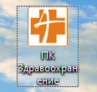

Рисунок 1.1. Ярлык ПК «Здравоохранение»

В появившемся окне ввести свой код и пароль (Рисунок 1.2).

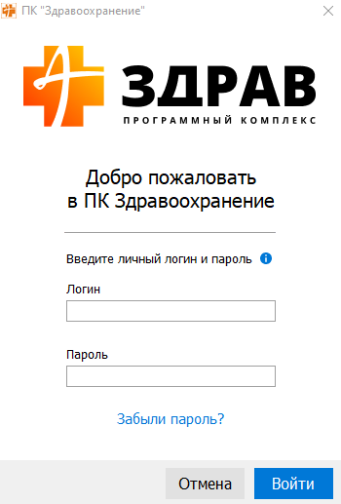

Рисунок 1.2. Окно ввода кода и пароля

После ввода кода и пароля нажмите «Enter» на клавиатуре, или нажмите мышкой кнопку «Войти». Если код и пароль введены правильно, то появится окно со списком доступных Вам АРМ (Рисунок 1.3).

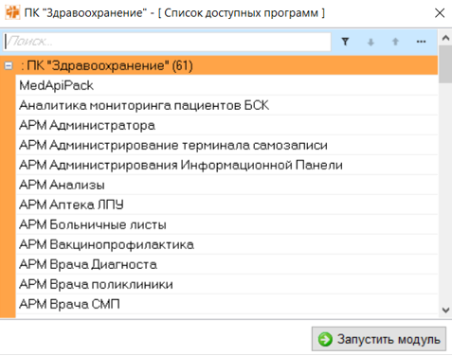

Рисунок 1.3. Окно доступных АРМ

В котором Вы можете, перемещая полосу выбора программ клавишами **стрелка вверх** и **стрелка вниз** на клавиатуре, или же с помощью «мышки», запустить доступную для Вас программу. Запуск происходит либо по нажатию клавиши **«Enter»**, либо нажатием левой клавишей «мышки» на кнопку **«Запустить модуль»**, либо двойным щелчком левой клавишей «мышки» на названии программы в списке.

# ОПИСАНИЕ ИНТЕРФЕЙСА

После загрузки АРМ «Врача стационара» вы можете видеть главную форму АРМ (Рисунок 2.1).

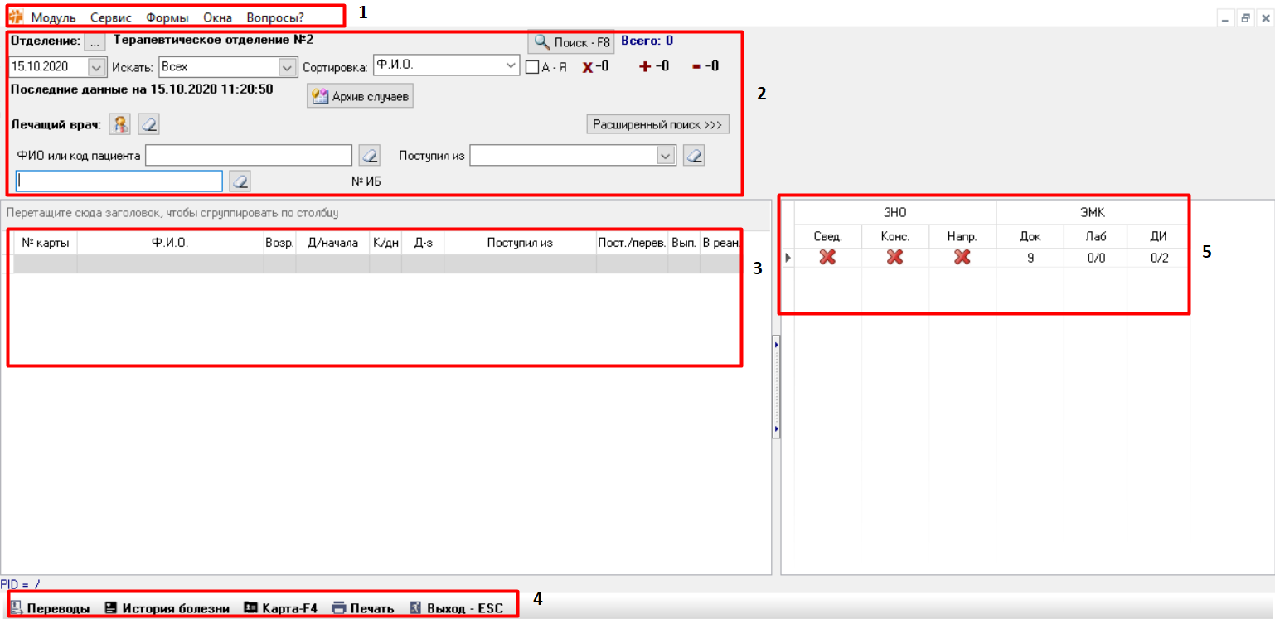

Рисунок 2.1. Главная форма АРМ Врача стационара

В верхней части окна располагается главное меню программы **[1]**, ниже – область условий поиска **[2]**.В центральной части находится областьнайденных пациентов **[3]**,в нижней части кнопки управления **[4]**. Справа от области найденных пациентов находится область данных по случаю **[5]**.

В области условий поиска входят следующие параметры:

* *Отделение* – выбор отделения стационара;
* *Поле даты* – выбор даты, для которой отображаются данные;
* *Поле «Искать:»* - в данном поле указывается, по каким параметрам будет осуществляться поиск данных (всех, выписываемых, вновь поступивших. Переведенных в другое отделение);
* *Поле «Сортировка:»* - в данном поле указывается, по какому столбцу будет осуществляться сортировка данных;
* ***Х* =** данный параметр показывает количествовыписанных *из стационара* пациентов, в течение выбранной даты;
* ***+*** =данный параметр показывает количествопоступивших в стационар пациентов *за выбранный день*;
* ***-* =** данный параметр показывает количествопереведенных *в другое отделение* пациентов *за выбранный день***.**

Расширенный поиск:

* *ФИО или код пациента* – поиск пациента по ФИО или локальному коду пациента;
* *Поступил из* – поиск пациента по отделению из которого поступил;
* *№ ИБ* – поиск по истории болезни.

В области **[4]** находятся следующие кнопки управления:

* *История болезни* – открывает историю болезни пациента;
* *Карта* – открывает АРМ Выбывшего из стационара;
* *Печать* – позволяет распечатывать список пациентов на странице;
* *Переводы* – открывает форму «Переводы» для организации перевода пациента в другое отделение;
* *Выход* – закрывает АРМ Врача стационара.

В область данных по случаю **[5]** входит отображения данных по ЗНО и ЭМК.

Область ЗНО:

*"Свед"* – отображается **признак заполненности "Сведения о ЗНО"** двумя вариантами значений  и .

*"Конс"* – отображается **признак заполненности "Консилиум ЗНО"** двумя вариантами значений  и .

*"Напр"* – отображается **признак заполненности "Направление на ЗНО"** двумя вариантами значений  и .

Область ЭМК:

* Док. – отображается общее количество **документов**, добавленных на вкладке "ЭМК2";
* Лаб. – отображается общее количество выполненных и назначенных **лабораторных исследований** через слеш, пример формата: 1/1;
* ДИ – отображается общее количество выполненных и назначенных **диагностических исследований** через слеш, пример формата 1/1.

Область списка найденных пациентов **[3]** может отображаться цветовой схемой оповещения об изменениях в истории болезни (Рисунок 2.2).

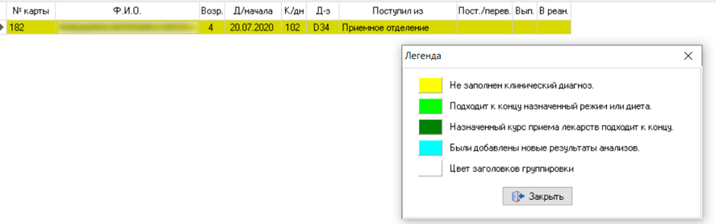

Рисунок 2.2. Цветовая схема

По нажатию правой кнопки мыши на область списка пациентов доступна легенда цветового оповещения.

Область списка пациентов настраиваемая. Для настройки необходимо навести курсор мыши на область «Список найденных пациентов», нажать правую кнопку мыши, появится всплывающее окно, в котором выбираем «Настройки сетки» (Рисунок 2.3). После чего открывается форма «Настройки сетки» и галочками отмечаем те столбцы, которые необходимо вывести в область «Список найденных пациентов» (Рисунок 2.4).

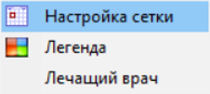

Рисунок 2.3. Настройка сетки

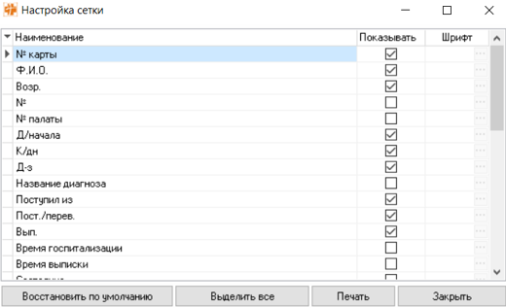

Рисунок 2.4. Форма «Настройка сетки»

# РАБОТА С ПРОГРАММОЙ

## Поиск пациентов

Для поиска пациентов необходимо указать отделение, в котором находится пациент. Для этого нажатием на кнопку  открыть справочник отделений (Рисунок 3.1.1) и выбрать необходимое отделение.

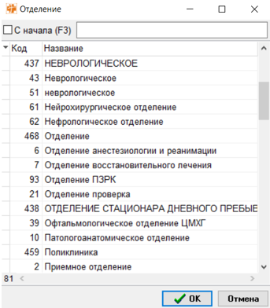

Рисунок 3.1.1. Справочник отделений

Так же необходимо указать статус искомых пациентов: все, выписываемые, вновь поступившие, переведенные в другое отделение.

Поиск можно производить и через кнопку «Архив случаев». При нажатии на кнопку, откроется форма «Архив случаев» (Рисунок 3.1.2).

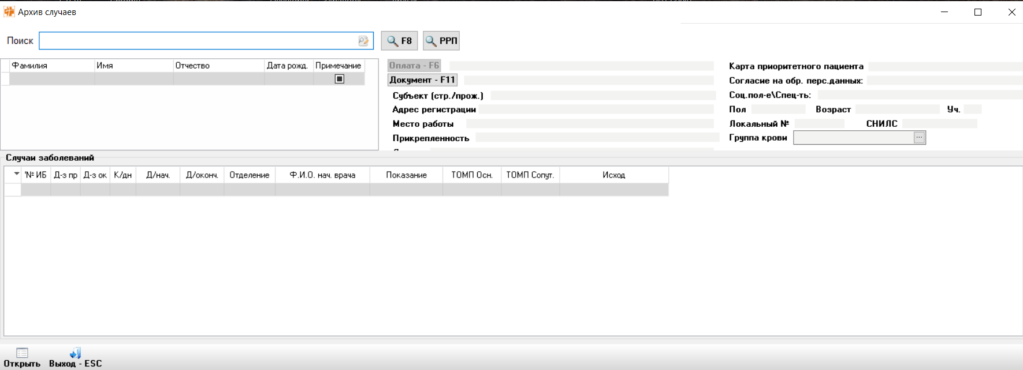

Рисунок 3.1.2. Форма «Архив случаев»

Чтобы найти пациента в базе, для этого нужно выполнить следующие действия:

1. Нажать функциональную клавишу **F7** для перехода к полю **«Поиск»** или кликнуть левой кнопкой мыши по данному полю;
2. Ввести код быстрого поиска пациента[1] и нажать **Enter** или функциональную клавишу **F8**;
3. Если по условию найдено несколько пациентов, то при помощи стрелки вниз и стрелки вверх на клавиатуре выбрать строку с нужной фамилией. При этом подробная информация о человеке будет отображаться справа от области поиска пациента.

**Помимо КБП доступны следующие параметры ввода в строку поиска:**

1. Локальный код пациента в ЛПУ (Рисунок 3.1.3)

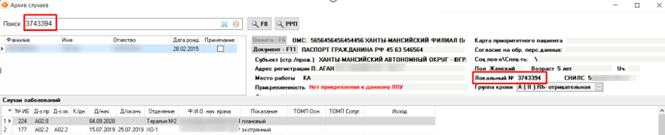

Рисунок 3.1.3. Поиск пациента по локальному номеру

1. Номер страхового полиса (Рисунок 3.1.4)

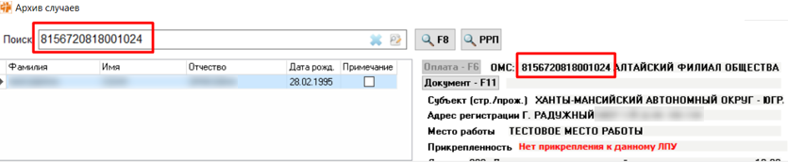

Рисунок 3.1.4. Поиск пациента по номеру ОМС

1. Фамилия Имя Отчество (если есть) (Рисунок 3.1.5)

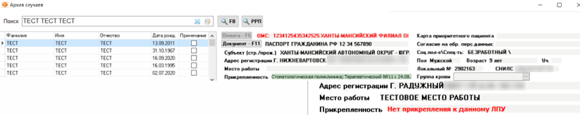

Рисунок 3.1.5. Поиск пациента по ФИО

+ 4 или 2 (последние) цифры года рождения

или дата рождения полностью [например, 12.10.2001 (возможен ввод только цифр без разделительных знаков 12102001)].

+ пол, необходимо писать «мужской» или «женский», если ФИО указано полностью, то пол можно сокращать «МУЖ», «ЖЕН», «М», «Ж» (Рисунок 3.1.6)

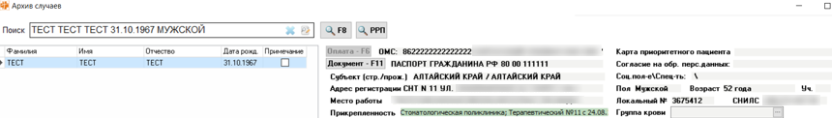

Рисунок 3.1.6. Поиск пациента по ФИО, дате рождения и полу

Для выполнения поиска необходимо ввести данные в строку поиска и нажать функциональную клавишу **F8** или **Enter**.

Форма информации о человеке смещена вправо (Рисунок 3.1.7).

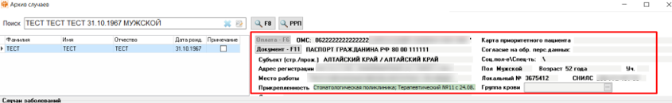

Рисунок 3.1.7. Форма информации о пациенте

При вводе текста в поле поиска становится видимой кнопка очищения данного поля. По нажатию этой кнопки происходит очищение поля поиска (Рисунок 3.1.8).



Рисунок 3.1.8. Варианты поиска пациентов

Для того, чтобы открыть форму, для расширенного поиска пациента, необходимо нажать на кнопку, которая находится в поле для ввода (Рисунок 3.1.9). После нажатия на кнопку откроется форма «Расширенная форма для поиска людей» (Рисунок 3.1.10).



Рисунок 3.1.9. Кнопка расширенного поиска

С помощью данной формы можно производить поиск пациентов по таким параметрам, как: фамилия, девичья фамилия или предыдущая фамилию, имя, отчество, дата рождения, год рождения, пол, внутренний номер пациента, адрес прописки, адрес проживания и т.д.

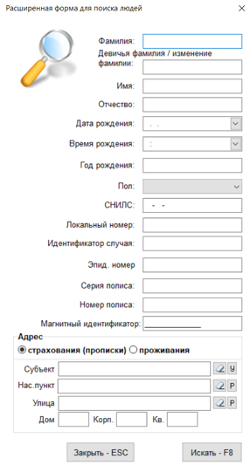

Рисунок 3.1.10. Форма «Расширенная форма для поиска людей»

После того, как нашли пациента, ниже будет список стационарных случаев пациентов, которые можно просмотреть, для этого нужно выбрать из списка случай и нажать кнопку открыть или двойным шелчком левой клавиши мыши.

## Перевод пациента в другое отделение

Для перевода пациента в другое отделение:

* На главной форме АРМ «Врача стационара» нажать кнопку «Перевод». Откроется окно «Переводы» (Рисунок 3.2.1);
* Заполнить поля «дата перевода», «переводится в», «ответственный за перевод»;
* Нажать кнопку «Сохранить».

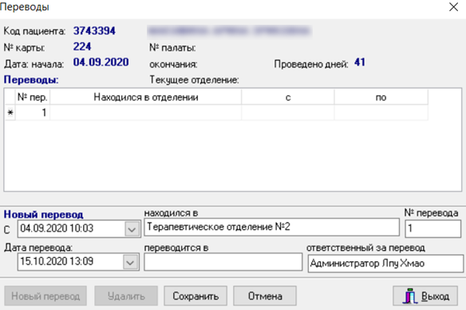

Рисунок 3.2.1. Окно «Переводы»

## История болезни

Чтобы перейти в историю болезни конкретного пациента, нужно встать на него курсором и нажать кнопку «История болезни» (или дважды щелкнуть мышью), откроется форма электронной медицинской карты вкладка ЭМК (Рисунок 3.3.1).

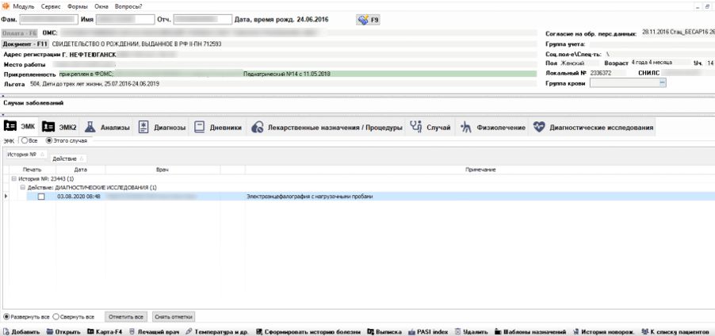

Рисунок 3.3.1. Форма «ЭМК»

## Вкладка «ЭМК»

На вкладке Электронная медицинская карта (ЭМК) отображаются назначения, которые назначил врач пациенту: назначение режима, назначение диеты, назначение лабораторных исследований, подготовка к операции, контроль измерений/динамическое наблюдение, осмотр, выписка.

На вкладке ЭМК2 отображаются документы, оформленные в медицинской карте, результаты лабораторных исследований.

**Кнопка** 

С помощью этой кнопки можно назначать лечащего врача. При нажатии этой кнопки появляется окно (Рисунок 3.4.1).

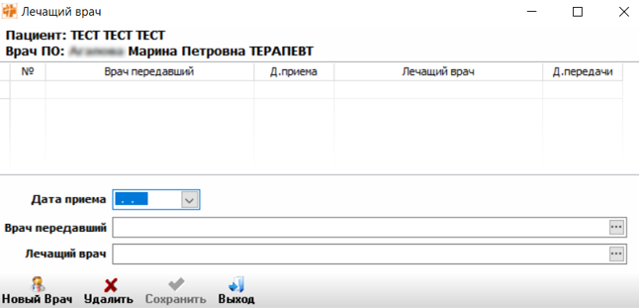

Рисунок 3.4.1 Смена лечащего врача

По умолчанию лечащий врач – это врач приемного отделения, который принимал пациента.

Если необходимо оформить осмотры, дневники, выписки, необходимо во вкладке «ЭМК2» нажать кнопку «Добавить» после чего откроется форма, с выбором текстовой формы (Рисунок 3.4.2). Выбрав текстовый шаблон, кликаем по нему 2 раза левой клавишей мыши и открывается форма (Рисунок 3.4.3), которую необходимо заполнить и далее сохранить.

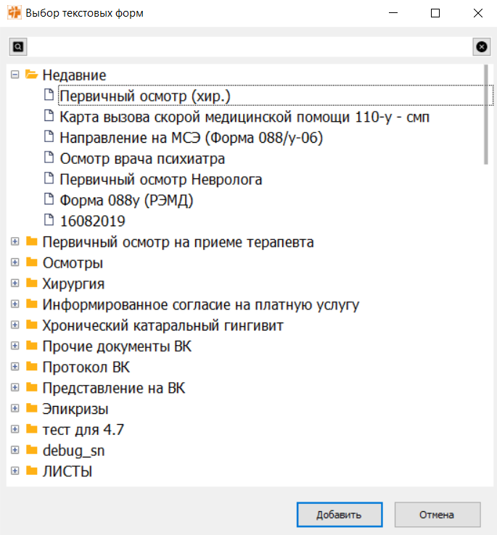

Рисунок 3.4.2. Форма «Выбор текстовых форм»

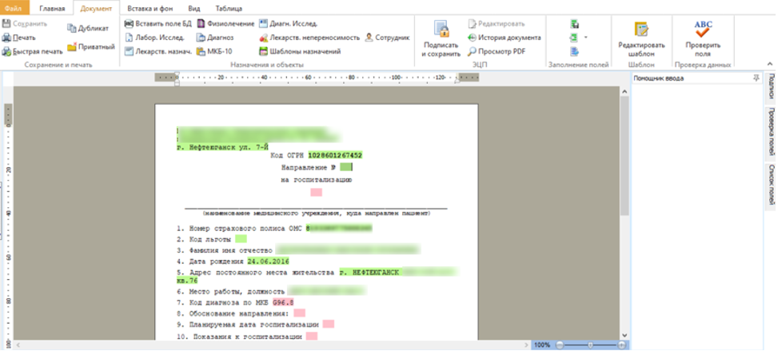

Рисунок 3.4.3. Текстовый шаблон «Осмотр врача психиатра»

## Работа с текстовой формой

### Типы полей в текстовом документе

В документе может быть несколько типов полей. Также каждое поле может иметь цветовую окраску:

* Зеленые поля: поля для ввода данных
* Красные поля: обязательные поля для ввода данных. Если поле будет не заполнено, то при сохранении документа выйдет сообщение о том, что не все обязательные поля заполнены. Документ возможно будет сохранить только как черновик.
* Серые поля: только для чтения, заполняются из программы.

**Существуют следующие типы полей:**

* Текстовые поля для ввода (можно вводить текст без ограничения символов, также можно настроить помощник ввода. Помощник ввода - это справочник, в котором можно выбирать любое количество значений, при этом их можно будет отредактировать в поле (Рисунок 3.5.1)).

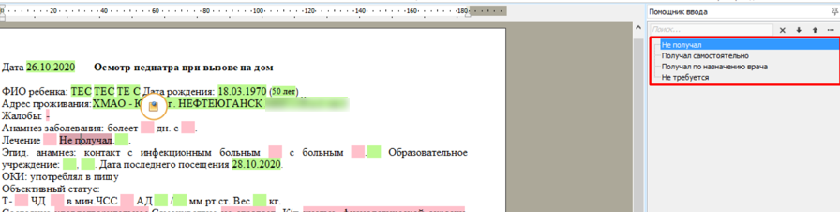

Рисунок 3.5.1. Помощник ввода

* Дата (при нажатии на поле открывается календарь (Рисунок 3.5.2)).

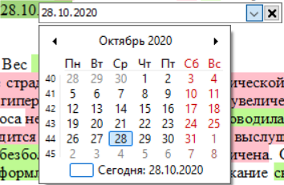

Рисунок 3.5.2. Тип поля «Дата»

* Дата и время (при нажатии на поле, открывается календарь с возможностью указания времени).
* Справочник (при нажатии на поле, появляется список значений справочника. Выбрать можно только 1 значение, вносить дополнительные данные в поле невозможно (Рисунок 3.5.3)).

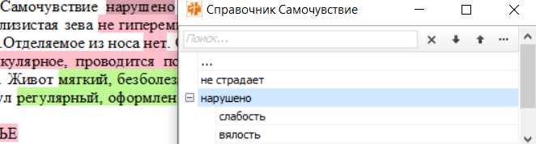

Рисунок 3.5.3. Тип поля «Справочник»

* Мультисправочник (при нажатии на поле, появляется список значений справочника. Выбрать можно несколько значений, вносить дополнительные данные в поле невозможно (Рисунок 3.5.4)).

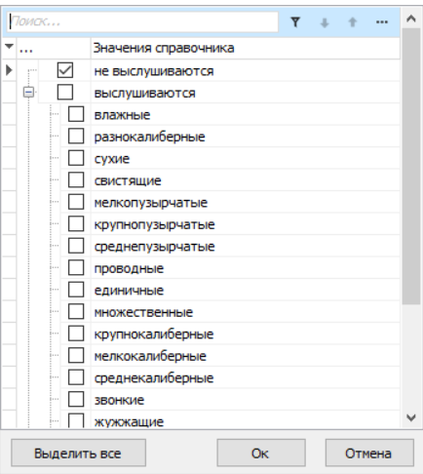

Рисунок 3.5.4. Тип поля «Мультисправочник»

* Числовое поле (в данное поле можно вносить только числа).

### Описание вкладок текстового документа

**Вкладка «Файл»**

На вкладке «Файл» документа текстовой формы возможно редактирование таких данных как: «Дата» и «Название». Также, можно просмотреть кто редактировал документ и кто является первоначальным автором документа (Рисунок 3.5.5).

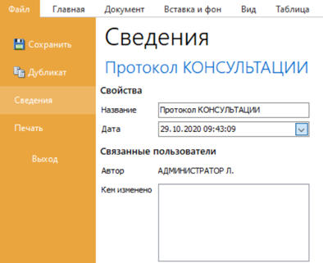

Рисунок 3.5.5. Вкладка «Файл»

**Вкладка «Главная»**

На вкладке «Главная» присутствуют кнопки «Сохранить» и «Быстрая печать» (то есть печать без диалога с принтером), а также кнопки управления редактированием документа: параметры вставки текста, настройки шрифта, абзаца, списка и т.д. (Рисунок 3.5.6).

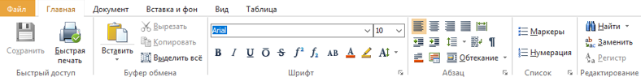

Рисунок 3.5.6. Вкладка «Главная»

**Вкладка «Документ»**

Вкладка «Документ» состоит из нескольких разделов (Рисунок 3.5.7).

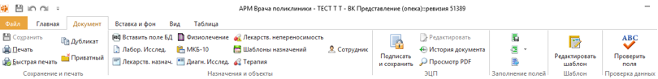

Рисунок 3.5.7. Вкладка «Документ»

Раздел **«Сохранения и печать»** – содержит кнопки для сохранения и печати документа.

Кнопки:

* «Сохранить» - сохраняет документ;
* «Печать» - выводит параметры печати формы перед отправкой документа на принтер;
* «Быстрая печать» - печатает документ без вывода параметров;
* «Дубликат» - дублирует документ;
* «Приватность» - делает документ приватным. Приватный документ доступен на просмотр только автору документа.

Раздел **«Назначения и объекты»** – содержит функциональные кнопок, которые используются в пределах зеленого или красного полей.

**Вставить поле БД** – позволяет вставить поле базы данных в документ. При нажатии на кнопку открывается окно выбора поля БД (Рисунок 3.5.8).

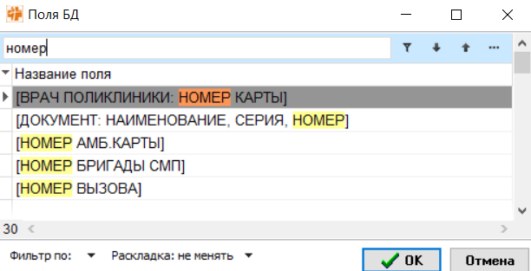

Рисунок 3.5.8. Окно вставки поля БД

**МКБ – 10** – открывается окно для выбора и вставки в документ диагноза из справочника МКБ – 10 (Рисунок 3.5.9).

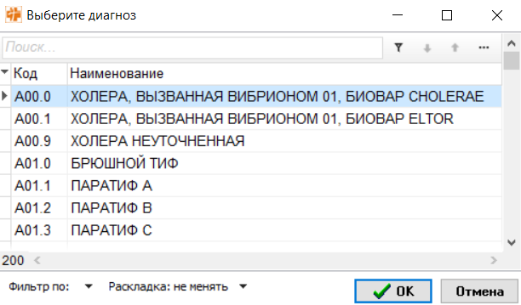

Рисунок 3.5.9. Форма «Выберите диагноз»

**Сотрудник** – откроется список сотрудников для вставки в документ (Рисунок 3.5.10).

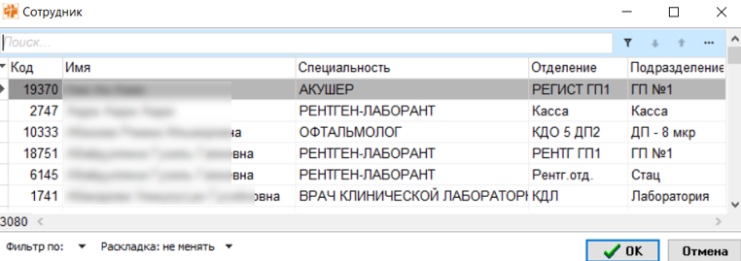

Рисунок 3.5.10. Форма «Сотрудник»

**Лабор.исслед.** – открывает форму назначения на лабораторные исследования. Выбранные анализы отобразятся в документе, а также на вкладке «Анализы» (см. п.3.8).

**Лекарств.назнач.** – открывает форму лекарственных назначений. Выбранные лекарственные назначения отобразятся в документе, а также на вкладке «Лекарственные назначения» (см. п.3.10).

**Физиолечение** – открывает форму физионазначения. Назначенные физиопроцедуры отобразятся в документе, а также на вкладке «Физиолечение» (см. п.3.16).

**Диагн.исслед.** – открывает форму диагностических назначений. Назначенные диагностические исследования отобразятся в документе, а также на вкладке «Диагностические исследования» (см. п.3.13).

**Лекарств.непереносимость** – открывает форму добавления информации о лекарственной непереносимости. Указанная информация отобразится в документе, а также в одноименном окне на вкладке «Лекарственные назначения» (см. п.3.10).

**Шаблоны назначений** – открывает форму шаблонов назначений. Выбранные назначения отобразятся в документе, а также на соответствующих вкладках.

Дополнительно вышеописанные функции можно вызвать по нажатию кнопки  на форме заполнения документа (Рисунок 3.5.11).

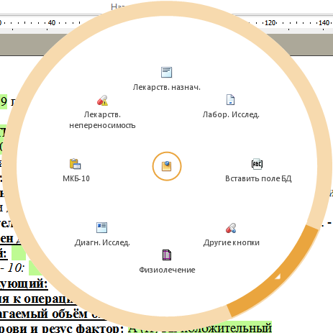

Рисунок 3.5.11. Круговое меню «Назначения»

Раздел **«ЭЦП»** – содержит кнопки, связанные с подписанием документа ЭЦП:

**Подписать и сохранить** – при нажатии на кнопку, документ подписывается ЭЦП и становится не редактируемым, поля для ввода данных пропадают. Фон документа становится зеленым.

**Редактировать** – при нажатии на кнопку, с документа удаляется ЭЦП и документ снова доступен для редактирования.

**История документа** – открывается форма «История изменения документа», в которой отображается информация по изменению документа (Рисунок 3.5.12).

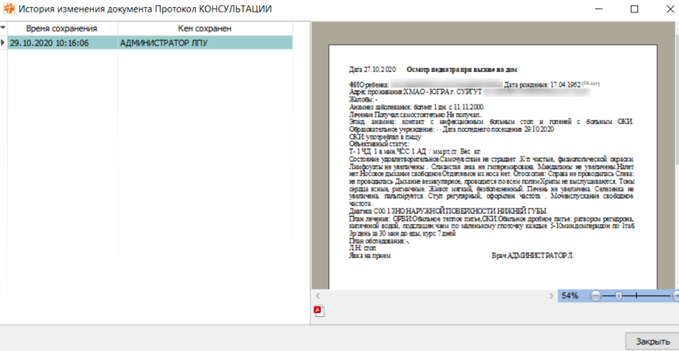

Рисунок 3.5.12. Форма «История изменения документа»

**Просмотр PDF** – открывается документ для просмотра в формате .pdf (Рисунок 3.5.13).

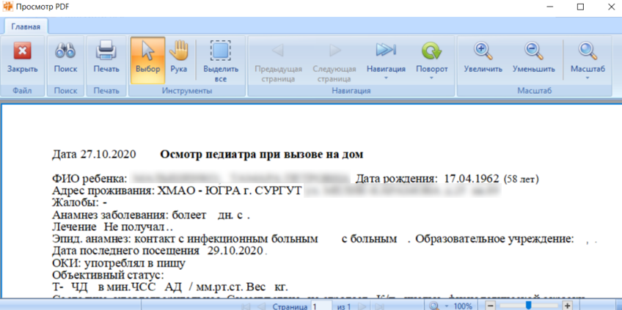

Рисунок 3.5.13. Просмотр PDF

Раздел **«Заполнение полей»** – содержит функционал, позволяющий настроить заполнение документа из ранее внесенных данных, или по заранее подготовленному шаблону:

**Сохранить в шаблон** – при нажатии на кнопку, появится форма «Сохранение шаблона данных» (Рисунок 3.5.14). Выбрав один из вариантов, необходимо ввести наименование шаблона, после чего шаблон будет сохранен.

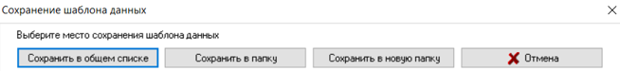

Рисунок 3.5.14. Форма «Сохранение шаблона данных»

**Шаблон данных** – нажимаем на кнопку, чтобы заполнить документ данными, которые ранее сохранили в шаблон данных. При нажатии на кнопку открывается форма (Рисунок 3.5.15) из списка выбираем галочкой нужный шаблон. Также можно отметить поля документа, данные которых нужно перенести в документ.

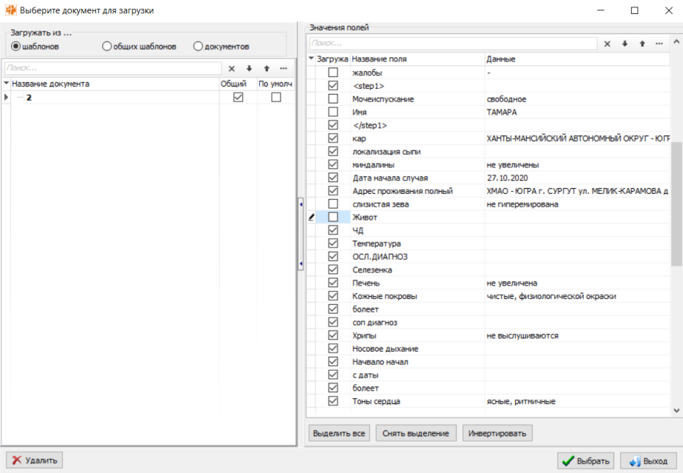

Рисунок 3.5.15. Форма «Выберите документ для загрузки»

Обновить значения из полей БД – при нажатии на кнопку, обновляются значения полей ввода на прописанные по умолчанию поля БД (Рисунок 3.5.16).

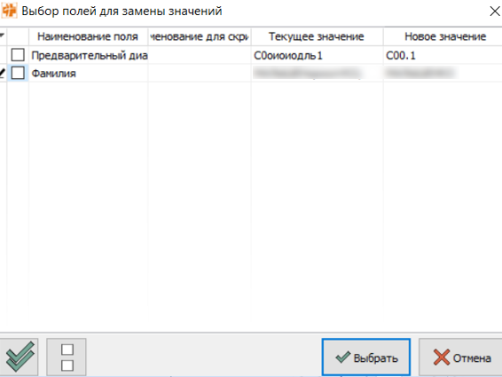

Рисунок 3.5.16. Форма «Выбор полей для замены замечаний»

Раздел **«Шаблон»** содержит функцию редактирования шаблона. Функция доступна при наличии функционального допуска, настраиваемого в АРМ «Персонал». При нажатии на кнопку «Редактирование» происходит открытие редактора шаблонов.

Раздел **«Проверка данных»**- проверяет внесенные данные исходя из регламента по передаче данных в Региональную интегрированную электронную медицинскую карту.

После закрытия сохраненного документа на форме «ЭМК» отобразится данный документ осмотра с возможностью чтения на правой стороне формы (Рисунок 3.5.17).

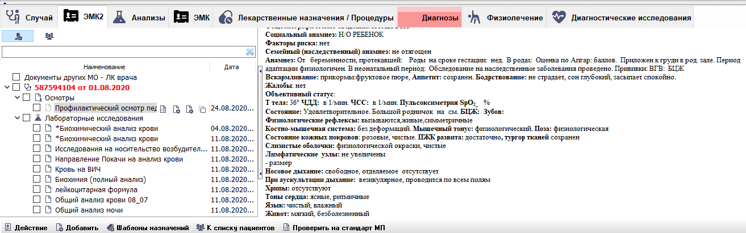

Рисунок 3.5.17. Занесенный осмотр

## Назначение режима

Для того, чтобы назначить пациенту режим, необходимо открыть вкладку «ЭМК» и нажать кнопку «Добавить», из открывшегося списка выбрать «Назначение режима». При выборе «Назначения режима» открывается окно, на котором можно задать режим для пациента по датам (Рисунок 3.6.1). Выбор режима осуществляется в выпадающем списке после нажатия на поле «Режим».

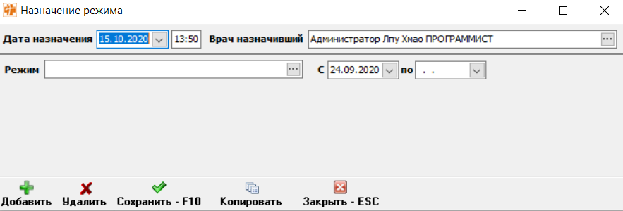

Рисунок 3.6.1. Назначение режима

Далее нужно выбрать даты режима и нажать сохранить. Можно выставлять несколько режимов сразу на разные даты, через кнопку «Добавить». Назначение режима будет отображено у постовых сестер через АРМ «Постовой сестры».

## Назначение диеты

Добавление диеты выполняется через вкладку ЭМК, путем нажатия на кнопку «Добавить» на нижней панели основной формы и в открывшемся списке выбрать «Назначение диеты». Откроется форма как на рисунке 3.7.1.

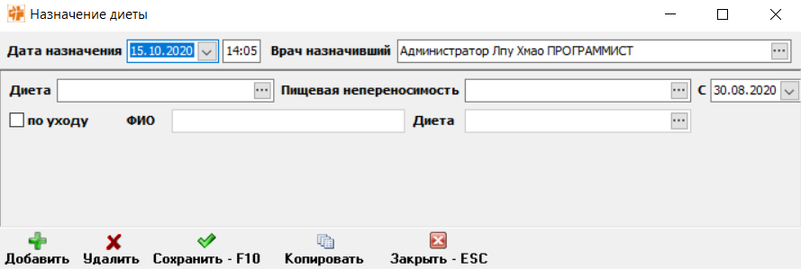

Рисунок 3.7.1. Назначение диеты

Можно выставлять несколько назначений по диетам сразу на разные даты, через кнопку добавить. Запись о назначении диеты отобразиться на вкладке ЭМК. Назначение диеты будет отображено у постовых сестер через АРМ «Постовой сестры».

## Назначение лабораторных исследований

Добавление назначения на лабораторное исследование выполняется через вкладку ЭМК, путем нажатия на кнопку «Добавить», после чего на нижней панели основной формы откроется форма «Назначение лабораторных исследований» (Рисунок 3.8.1).

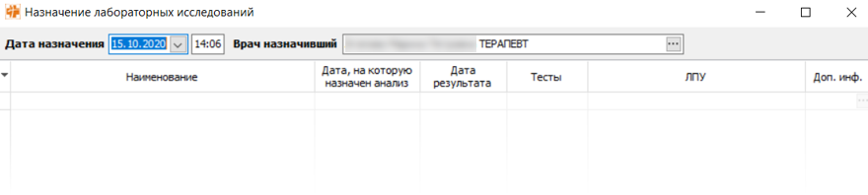

Рисунок 3.8.1. Назначение лабораторных исследований

Далее нужно нажать кнопку добавить . Откроется окно с выбором имеющихся анализов (Рисунок 3.8.2).

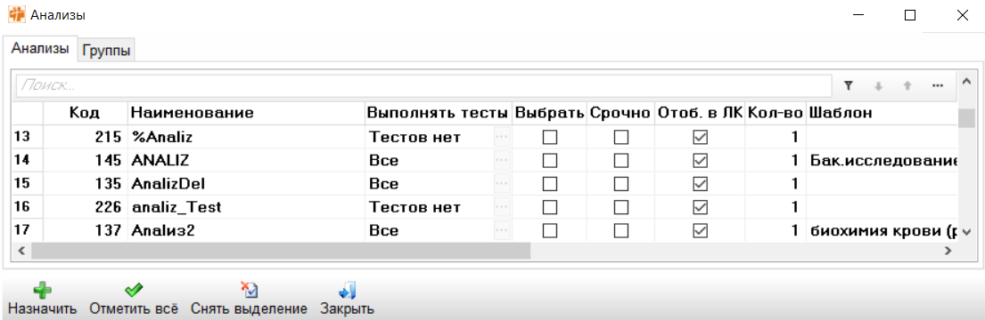

Рисунок 3.8.2. Выбор анализа

Выбрать необходимые анализы путем нажатия на флажок в поле «Выбрать» и нажать кнопку «Назначить» . Поле «Выполнять тесты» содержит выбор конкретных показателей, которые нужно проверить. Например, общий анализ крови содержит поля которые можно назначить (Рисунок 3.8.3).

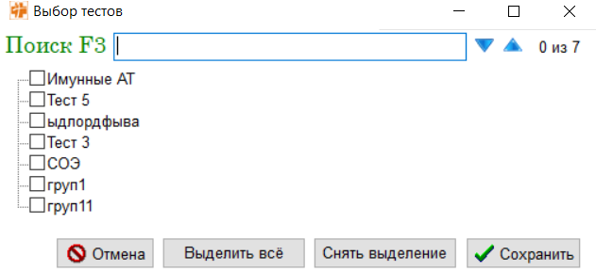

Рисунок 3.8.3. Выбор тестов анализа

## Контроль измерений / Динамическое исследование

Чтобы открыть «Контроль измерений / динамического исследования» необходимо нажать на вкладке ЭМК на кнопку «Добавить» 🡪 далее из списка выбрать «Контроль измерений / динамического исследования», после чего откроется форма (Рисунок 3.9.1).

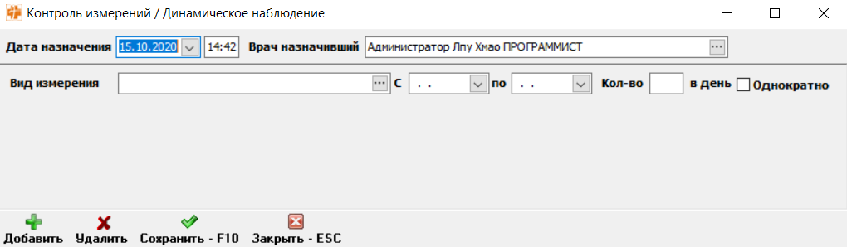

Рисунок 3.9.1. Контроль измерений / Динамическое наблюдение

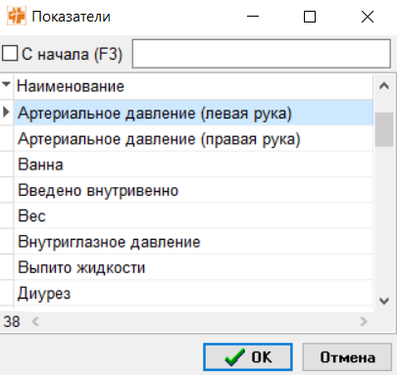

Рисунок 3.9.2. Показатели

Врач при необходимости указывает те измерения, которые нужно выполнять медсестре пациенту ежедневно. Это может быть температура, давление, пульс и т.д. (Рисунок 3.9.2). В датах выставляется период в течение которого нужно выполнять измерения. Можно сразу добавлять несколько исследований через кнопку «Добавить». После того как медсестра выполнит измерение, например, температуры – врач увидит результат на основной форме с пациентами (Рисунок 3.9.3).

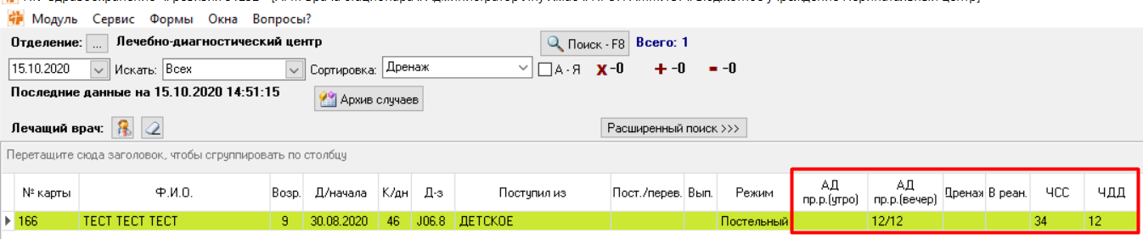

Рисунок 3.9.3. Список пациентов

**Кнопка** 

При нажатии на кнопку «Температура и др.» отображается кривая динамических показателей пациента за период: температура, давление и т.д. (Рисунок 3.9.4).

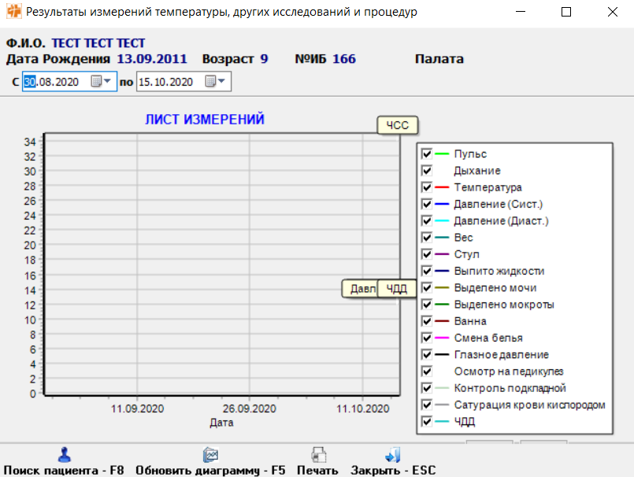

Рисунок 3.9.4. Диаграмма с результатами измерений

**Кнопка** 

При нажатии кнопки «Сформировать историю болезни» высвечивается список со всеми назначениями, осмотрами, измерениями, анализами и т.д., которые были выбраны в ЭМК (Рисунок 3.9.5). Сформировать можно как по дате, так и по типу документа.

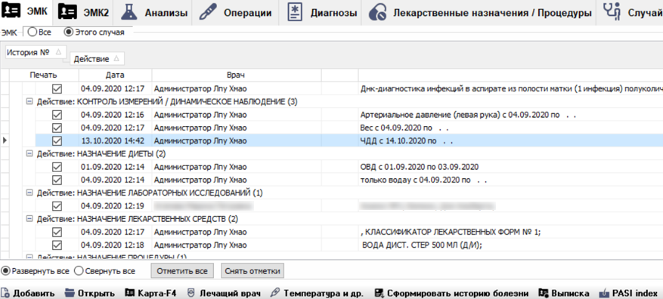

Рисунок 3.9.5. Выбор данных, которые должны попасть в печатную историю болезни

После нажатия кнопки «Сформировать историю болезни» все выбранные назначения сформируются в один документ доступный для редактирования (Рисунок 3.9.6).

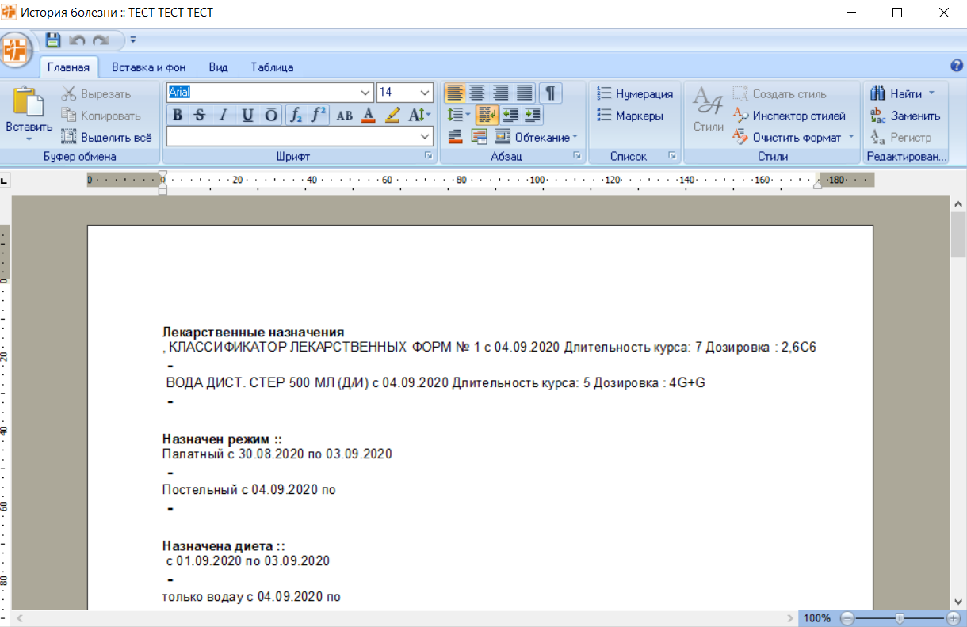

Рисунок 3.9.6. Сформированная история болезни

**Кнопка** 

При нажатии на кнопку «Шаблон назначений», расположенной на вкладке ЭМК открывается форма «Шаблон назначений», с помощью которой можно добавлять блоками ранее настроенные назначения (Рисунок 3.9.7).

Для того чтобы создать новый блок, нужно нажать кнопку «Добавить» на верхней панели.

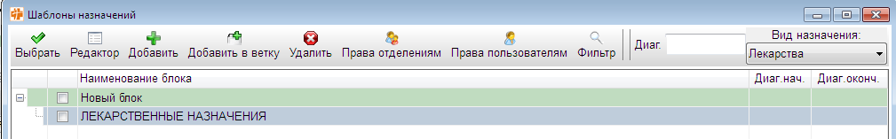

Рисунок 3.9.7. Блоки назначений

Назовём этот блок, например, лечение шизофрении. Чтобы добавить в этот блок назначений, нужно установить курсор на нужное назначение и нажать «Добавить в ветку», выберем, например, «Лекарственные назначения». На вновь созданном поле нужно нажать «Редактор». В появившейся форме нужно выбрать препарат и заполнить поля. Поле «Назначить с» означает с какого дня, начиная со дня поступления пациента в отделение, следует назначать этот препарат.

После сохранение шаблона, можно добавлять остальные препараты в блок «Лечение» (Рисунок 3.9.8).



Рисунок 3.9.8. Добавление нескольких препаратов в шаблон

Чтобы назначить блок пациенту, надо нажать «Выбрать».

## Вкладка «Лекарственные назначения»

На этой вкладке отображаются все назначенные пациенту лекарственные препараты, режимы и диеты, а также доступно назначение новых лекарственных препаратов (Рисунок 3.10.1).

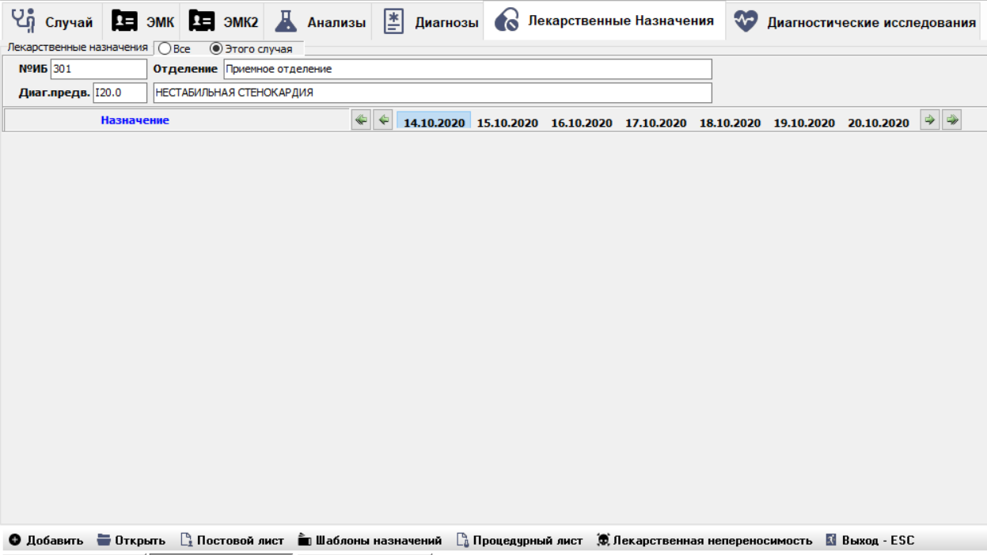

Рисунок 3.10.1. Вкладка "Лекарственные назначения"

Для добавления нового назначения необходимо нажать на кнопку  «Добавить», откроется форма (Рисунок 3.10.2).

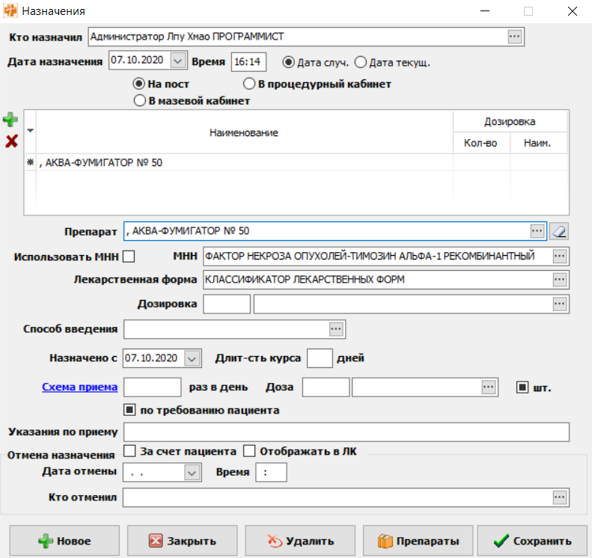

Рисунок 3.10.2. Добавление нового значения

На появившейся форме автоматически заполняется поле «Кто назначил» – врача, назначившего лекарственные препараты. «Дата назначения» – заполняется автоматически датой поступления пациента в отделение. А также выбрать галочками для кого делается назначение: «На пост» или «В процедурный кабинет». Для того чтобы выбрать препарат необходимо открыть поле «Препарат» двойным щелчком мыши. В появившемся списке необходимо выбрать искомый препарат (Рисунок 3.10.3).

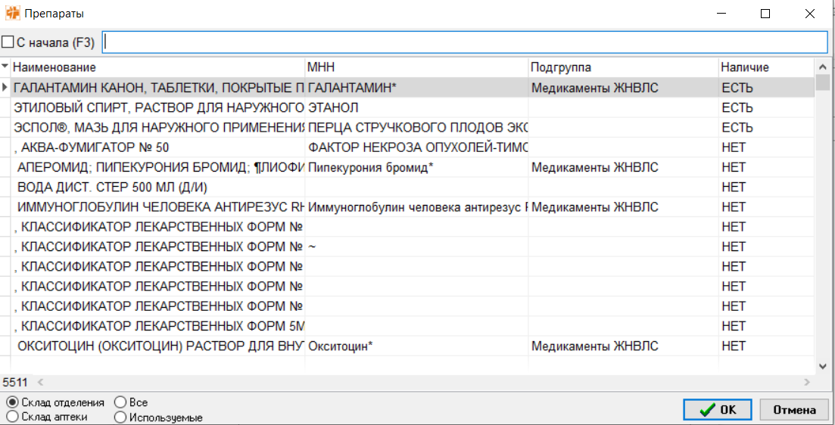

Рисунок 3.10.3. Справочник препаратов

Нужно в поисковой строке ввести наименование препарата, и система вернет все препараты с таким названием (Рисунок 3.10.4).

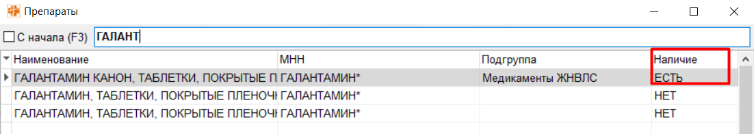

Рисунок 3.10.4. Выбор препарата

После выбранного препарата форма с назначением автоматически заполняется полями: «МНН», «Лекарственная форма», «Дозировка», «Доза».

Врачу необходимо выбрать способ введения, выставить длительность курса в днях. В «Схеме приёма» указывается количество приема данного лекарства в день. После заполнения полей необходимо нажать «Сохранить».

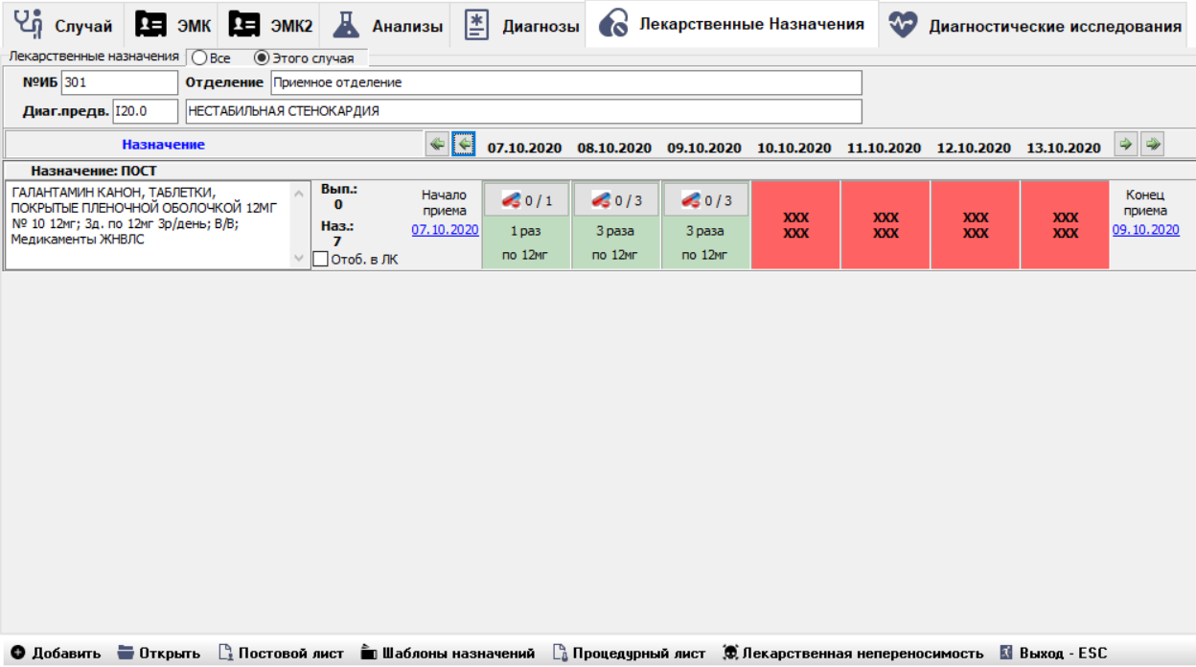

Рисунок 3.10.5. Заполненные лекарственные назначения

На закладке «Лекарственные назначения» отобразится только что назначенный препарат (Рисунок 3.10.5).

Если врач хочет продлить курс приёма препарата, то можно 2 раза щёлкнуть на поле 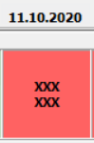 с любой датой, и это поле добавится к назначениям 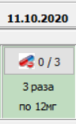.

Точно так же двойным нажатием мыши можно отменить приём препарата за любую дату.

Когда медсестра сделает отметку о выдаче препарата, зеленый фон в поле с препаратом за нужную дату окрасится в голубой цвет, и отметка на капсуле вместо 0 / 1 станет 1 / 1, где 1 – это количество приёмов препарата в день, назначенное врачом (Рисунок 3.10.6).



Рисунок 3.10.6. Информация о выполненном назначении

При необходимости врач может назначить комбинированный препарат. После того, как заполнены все поля, на новом назначении нужно нажать «Сохранить», а потом на 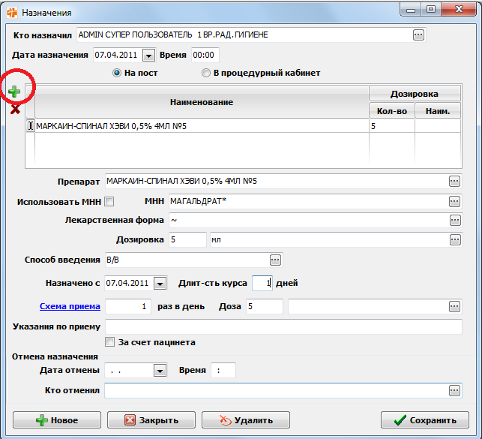 (Рисунок 3.10.7). После этого нужно заполнить второй препарат и нажать «Сохранить».

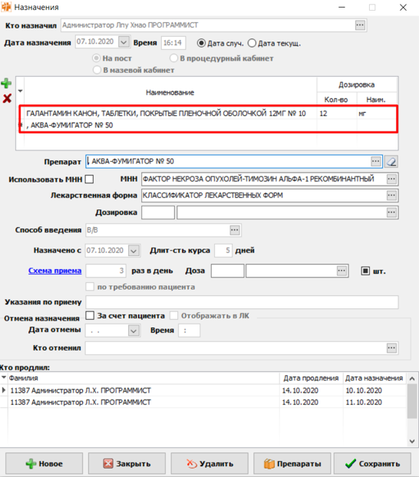

Рисунок 3.10.7. Добавление комбинированного препарата

Врач может назначать препараты блоками. Для этого нужно нажать на кнопку «Шаблоны назначений».

Для формирования печатной формы постового листа нужно нажать на одноименную кнопку, расположенную на вкладке «Лекарственные назначения», после чего сформируется лист как показано на рисунке 3.10.8.

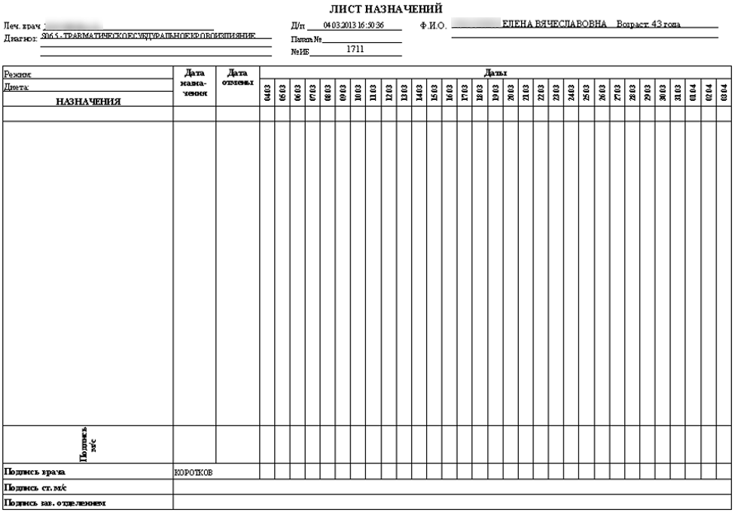

Рисунок 3.10.8. Просмотр Постового листа

Чтобы добавить новую процедуру необходимо нажать на кнопку «Добавить» 🡪 выбрать «Процедура», после чего откроется форма для заполнения (Рисунок 3.10.9).

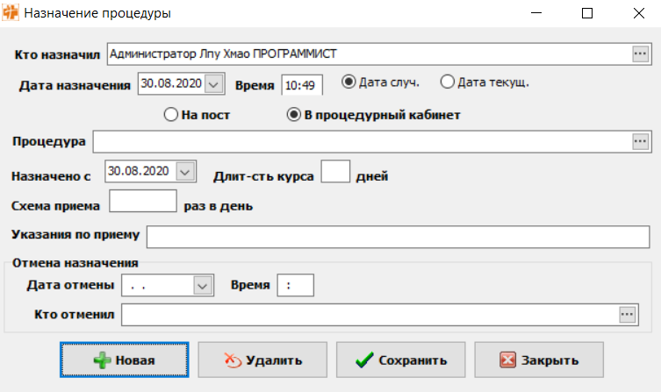

Рисунок 3.10.9. Назначение процедуры

На данной форме заполнить необходимые поля и нажать «Сохранить» 🡪 «Закрыть». После закрытия форма «Лекарственные назначения/Процедуры» будет иметь следующий вид (Рисунок 3.10.10):

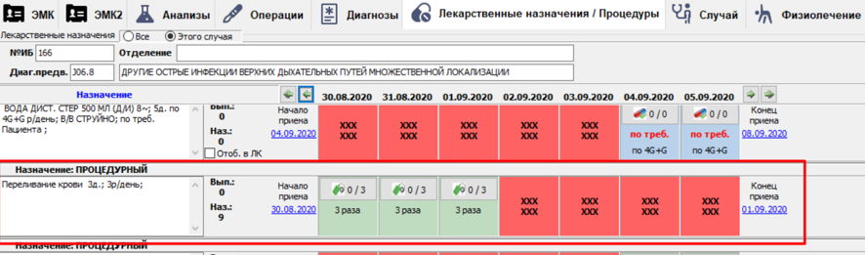

Рисунок 3.10.10. Назначение процедуры

## Вкладка «Анализы»

На вкладке «Анализы» отображаются назначенные анализы и их результаты, заполненные в лаборатории (Рисунок 3.11.1).

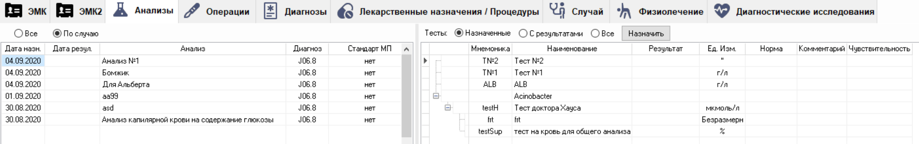

Рисунок 3.11.1. Анализы

Если пациент ранее проходил лечение в данной медицинской организации, и выполнялись какие – либо назначения на анализы, то их результат можно увидеть, переключив опцию «По случаю» и на опцию «Все». В правой части формы отображаются назначенные анализы, а также анализы с результатами по переключение флажка.

Результаты анализов по текущему случаю попадают в выписку.

## Вкладка «Диагнозы»

На вкладке «Диагнозы» вносятся различные виды диагнозов (Рисунок 3.12.1).

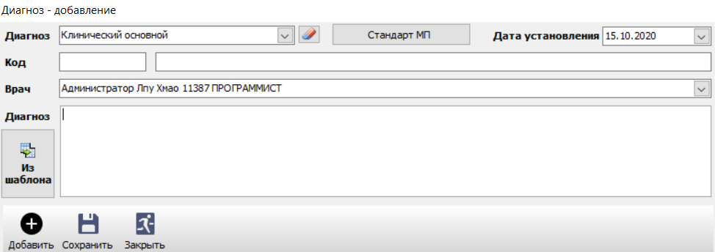

Рисунок 3.12.1. Диагнозы

Выбираем диагноз в поле «Диагноз». При заполнении клинического диагноза (после нажатия кнопки «Сохранить») информация из него автоматически копируется в заключительный блок с возможностью редактирования.

При заполнении заключительного основного диагноза он автоматически попадает в АРМ Выбывшего из стационара. Закрытие карты пациента происходит по нему. Заключительный блок диагнозов попадает в выписку.

## Вкладка «Диагностические исследования»

При переходе на вкладку «Диагностические исследования» в средней части формы отображаются существующие диагностические исследования, можно посмотреть как по случаю, так и все с помощью переключателя  (Рисунок 3.13.1).

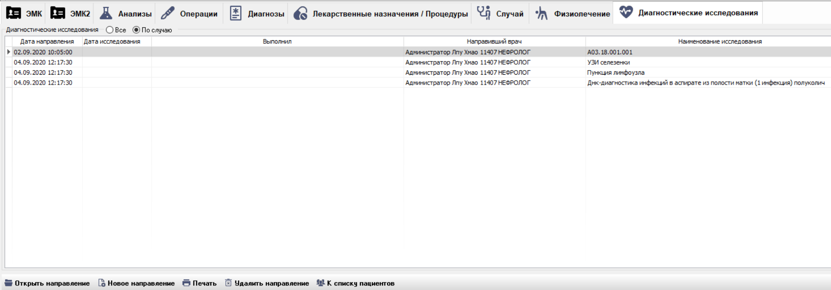

Рисунок 3.13.1. Диагностические исследования

Чтобы создать направление необходимо нажать на кнопку «Новое направление», откроется форма (Рисунок 3.13.2). В столбце «Выбрать» установив галочку выбираем нужное исследование и нажимаем «Сохранить» 🡪 «Закрыть».

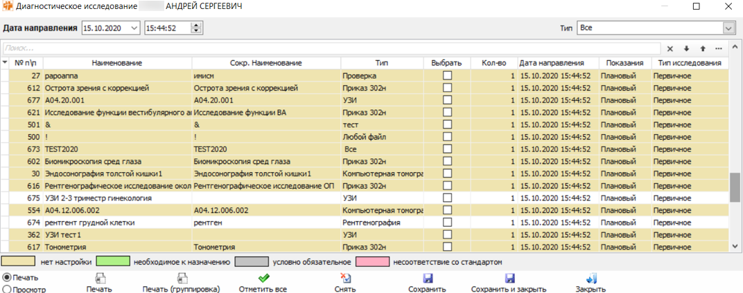

Рисунок 3.13.2. Новое назначение

После закрытия на форме отобразится назначенное диагностическое исследование. При двойном нажатии левой кнопкой мыши по полю с направлением откроется форма «Диагностическое исследование» (Рисунок 3.13.3). Нижняя часть формы заполняется врачом диагностом.

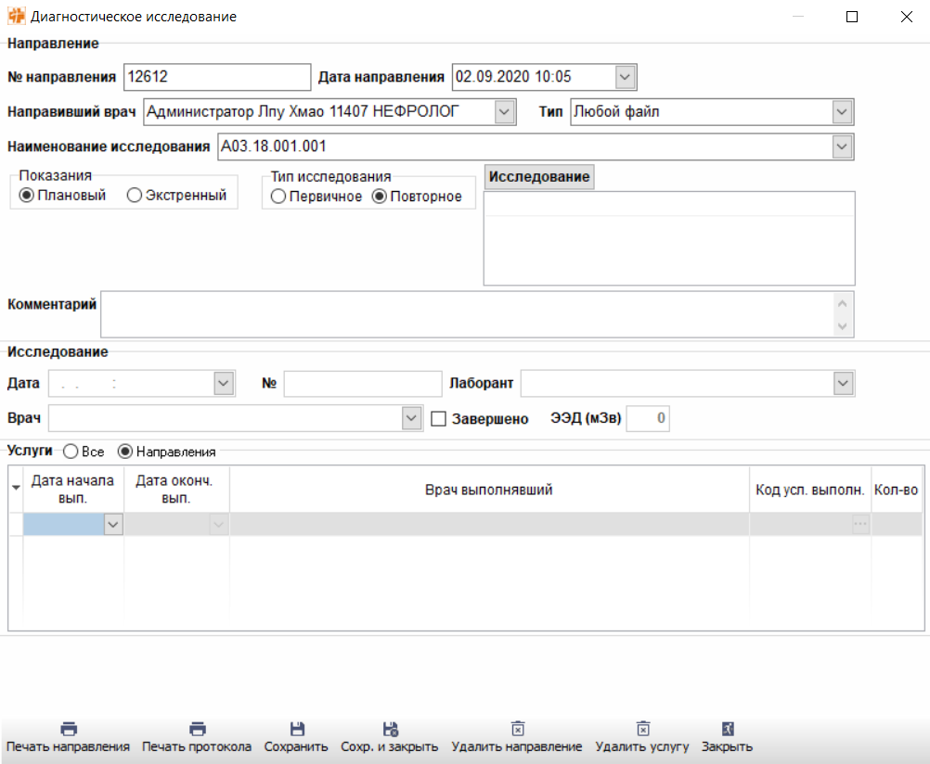

Рисунок 3.13.3. Форма "Диагностические исследования"

Так же Диагностические направления можно распечатать, нажав на кнопку «Печать» на вкладке «Диагностические исследования» или же на форме (Рисунок 3.13.3) нажать на кнопку «Печать направления».

## Вкладка «Случай»

На вкладке «Случай» содержится статистическая информация о заболевании пациента (Рисунок 3.14.1). Доступные поля для ввода данных:

* отделение;
* № карты;
* кем направлен;
* врач направивший;
* диагноз направившего врача;
* дата направления;
* способ оплаты;
* диагноз врача приемного отделения;
* показания;
* доставка;
* дата поступления;
* диагноз предварительный;
* дата выписки;
* диагноз заключительный;
* диагноз осложняющий;
* диагноз сопутствующий;
* исход;
* результат;
* характер заболевания;
* профиль койки;
* вид медицинской помощи.

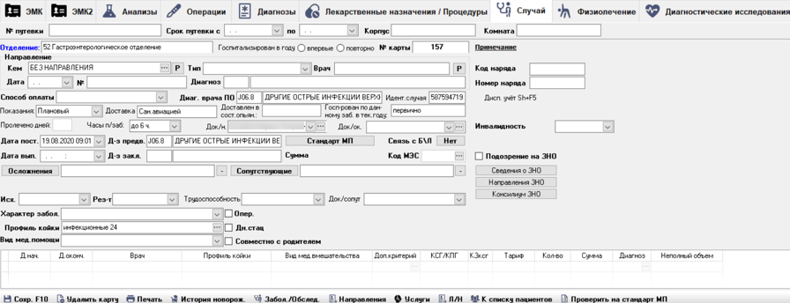

Рисунок 3.14.1 Вкладка «Случай»

## Связь с листом временной нетрудоспособности

Для того, чтобы связать случай заболевания с листом временной нетрудоспособности необходимо на вкладке «Случай» нажать на кнопку . Автоматически производится переход в АРМ Больничные листы, где можно выписать больничный лист (согласно руководству пользователя, АРМ Больничные листы). После возвращения в случай пациента на форме «Случай» в поле «Связь с Б/Н» будет указано «Есть». По нажатию этой кнопки отобразится список всех выписанных на данного пациента больничных листов в период данного случая. Лист нетрудоспособности, который связан с данным случаем будет отмечен галочкой (Рисунок 3.15.1).



Рисунок 3.15.1. Больничный лист

Если больничный лист был выписан не из случая пациента, то по нажатию слова «Нет»/«Есть» поля «Связь с Б/Л» также можно осуществить ручную привязку имеющегося листа нетрудоспособности с текущим случаем. Для этого в открывшемся окне «Связь с ЛВН» (Рисунок 3.15.2) отметить галочкой необходимую запись и нажать «ОК».

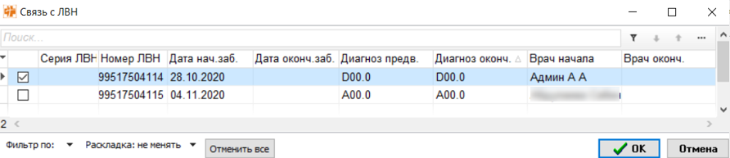

Рисунок 3.15.2. Больничный лист

По кнопке  открывается форма для заполнения данных по перенесенным заболеваниям и проведенным обследованиям.

По кнопке  открывается АРМ Диспансерное наблюдение, где можно просмотреть диагноз, с которым стоит пациент на учете.

## Вкладка «Физиолечение»

При переходе на вкладку «Физиолечение» отображаются назначенные пациенту процедуры (Рисунок 3.16.1).

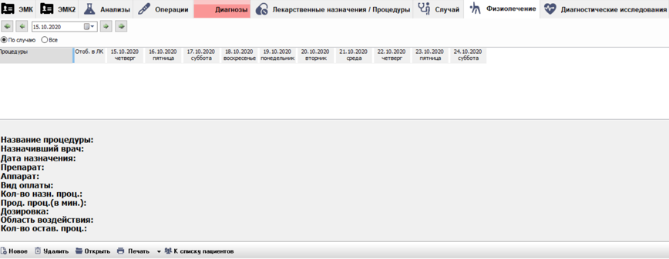

Рисунок 3.16.1. Вкладка «Физиолечение»

**Назначение новой процедуры**

Для назначения новой физиотерапевтической процедуры нужно нажать на функциональную кнопку **.** После чего откроется форма назначения новой процедуры (Рисунок 3.16.1).

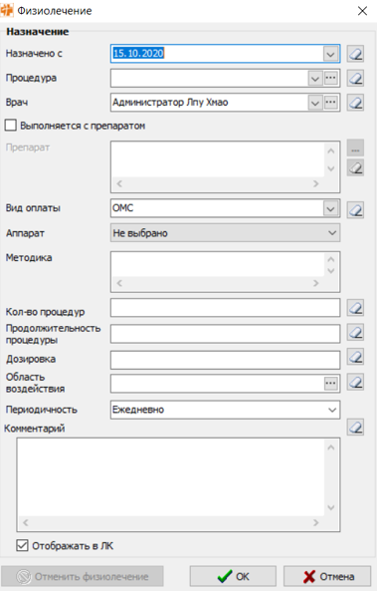

Рисунок 3.16.2. Форма «Физиолечение»

Раздел «Назначение»:

* Поле «Назначено с» назначения заполняется при помощи календаря. Автоматически будет указана текущая дата.
* Поле «Процедура» заполняется с использованием справочника.
* Поле «Врач» заполняется из справочника. По умолчанию будет указан тот врач, на прием к которому записан пациент.
* Поле «Препарат» заполняется из справочника. Для того, чтобы поле «Препарат» стало активным, нужно отметить параметр «Выполняется с препаратом».
* Поле «Аппарат» заполняется с использованием справочника.
* Поле «Методика» заполняется вручную.
* Поле «Вид оплаты» заполняется с помощью справочника, который открывается при нажатии кнопки .
* Поля «Кол-во процедур», «Продолжительность процедуры», «Дозировка» заполняются с использованием ручного ввода данных. Поле «Кол-во» процедур является обязательным для заполнения.
* Поле «Область воздействия» заполняется с использованием справочника.
* Раздел «Отмена» появляется после нажатия на кнопку «Отменить физиолечение».
* Поле «Дата отмены». Ввод данных происходит при помощи календаря. Автоматически будет указана/заполнена вставляется текущая дата.
* Поле «Врач». Ввод данных происходит с использованием справочника. Автоматически будет указан врач, назначивший процедуру.

После заполнения формы (Рисунок 3.16.2) и нажатия кнопки «ОК» выходит окно с сообщением «Вы хотите распечатать лицевую сторону направления?», при нажатии кнопки «Да» выведется форма для печати направления (Рисунок 3.16.3).

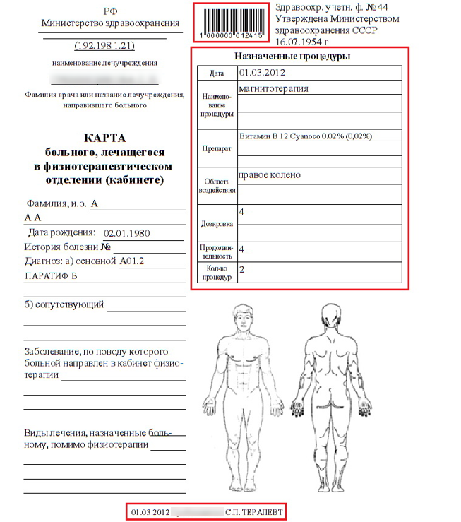

Рисунок 3.16.3. Печатная форма «Карта больного, лечащегося в физиотерапевтическом отделении, кабинете»

В итоге новая процедура добавится в список назначенных процедур и вид вкладки «Физиолечение» изменится (Рисунок 3.16.1).

**Отмена процедуры**

Для отмены процедуры нужно выделить процедуру и нажать функциональную кнопку «Открыть». В появившейся форме «Физиолечение» в разделе Отмена нужно заполнить поля «Дата отмены», «Врач». Затем нажать на кнопку «ОК».

**Цветовое обозначение**

После выполнения процедуры цвет ячейки изменится на зеленый, и в ячейке будет написано слово «Выполнено».

Если курс процедур был отменен, то во всех ранее назначенных ячейках будет написано «Отменено», а цвет ячейки изменится на красный.

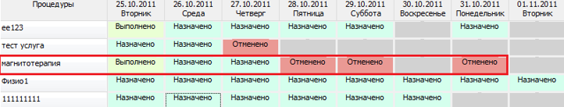

Рисунок 3.16.4. Список процедур. Цветовое обозначение статусов состояний процедуры

**Просмотр расширенной информации о процедуре**

Расширенная информация по каждой процедуре отображается в нижней части формы (Рисунок 3.16.5). При переходе от одной процедуре к другой будет меняться и информация.

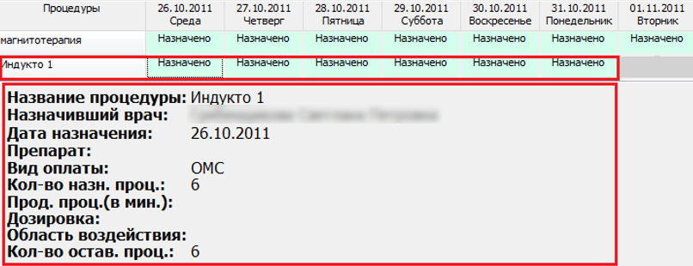

Рисунок 3.16.5. Панель расширенной информации о процедуре

## Формирование печатных форм

Для того, чтобы распечатать бланки формы №066-1/у-02 «Статистическая карта выбывшего из психиатрического (наркологического) стационара», №007/у-02 «Листок ежедневного учета движения больных и коечного фонда стационара круглосуточного пребывания, дневного стационара при больничном учреждении», №030-1/у-02 «Карта обратившегося за психиатрической (наркологической) помощью», необходимо открыть форму «Случай», нажать кнопку управления «Форма» и выбрать необходимый бланк.

1. Код быстрого поиска (КБП) пациента состоит из первых 3-х букв фамилии, 1-ой буквы имени, 1-ой буквы отчества и последних 2-х цифр года рождения. Например, у пациента Карнауховой Галины Апетовны 1943 г.р. код быстрого поиска (КБП) будет КАРГА43.